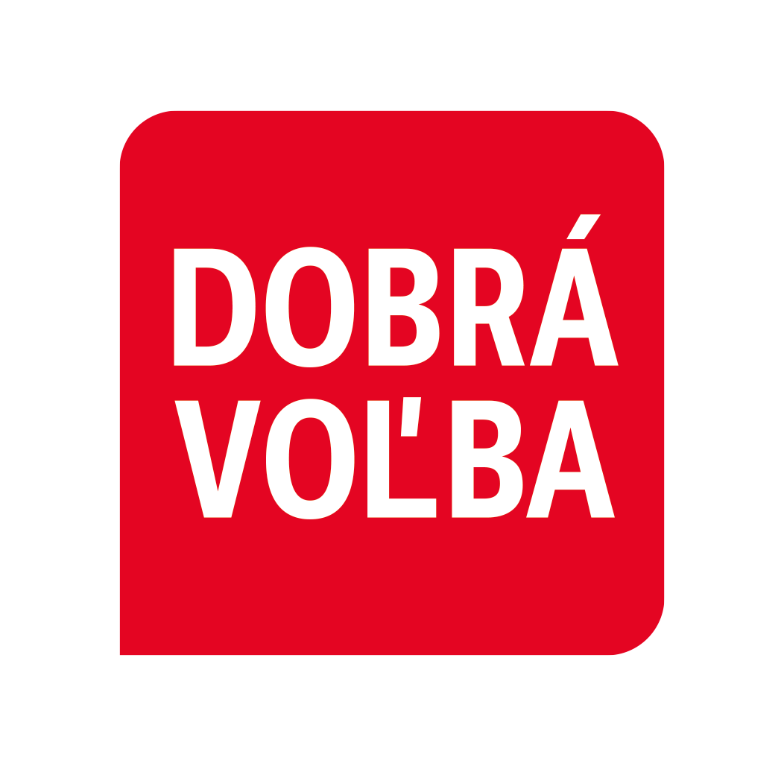

DAROVACIA ZMLUVA
uzatvorená podľa § 628 a nasl. zákona č. 64/1940 Zb. Občiansky zákonník v znení neskorších predpisov a § 23 zákona č. 85/2005 Z.z. o politických stranách a politických hnutiach v znení neskorších predpisov

medzi zmluvnými stranami

Darca:
Meno a priezvisko/Obchodné meno:
IČO/Dátum narodenia:
Adresa trvalého pobytu /Sídlo:
Bankové spojenie:
Číslo účtu (IBAN):
E-mailová adresa:

(ďalej ako ,,Darca”)

Obdarovaný:
DOBRÁ VOĽBA
IČO: 5265963
Číslo registrácie: SVS-OVR1-2019/030552
Sídlo: Jarošova 1, 831 03 Bratislava
Bankové spojenie: Slovenská sporiteľňa, a.s.
Číslo účtu (IBAN): SK8709000000005163771806
E-mailová adresa: kontakt@dobravolba2020.sk

I.
Účel a podmienky darovania

- Účelom darovania je materiálna podpora činnosti Obdarovaného, ktorú vyvíja ako politická strana DOBRÁ VOĽBA v súlade so stanovami. Zmluvné strany vyhlasujú a potvrdzujú, že s výnimkou uvedeného všeobecného účelu je dar podľa tejto zmluvy poskytnutý ako bezpodmienečný a nie je priamo ani nepriamo spojený s akýmikoľvek požiadavkami Darcu, ani nesúvisí so žiadnou výhodou, službou alebo plnením či očakávaním alebo prísľubom výhody, služby alebo plnenia Darcovi alebo tretej osobe.
- Zmluvné strany vyhlasujú a potvrdzujú, že poskytnutie daru nezakladá žiadny priamy ani nepriamy nárok alebo iné právo Darcu alebo tretej osoby akýmkoľvek priamym alebo nepriamym spôsobom vplývať na činnosť politickej strany DOBRÁ VOĽBA, programové alebo politické ciele strany DOBRÁ VOĽBA, jej rozhodovacie, nominačné alebo akékoľvek iné vnútorné procesy, ani na členov, orgány a členov orgánov strany DOBRÁ VOĽBA.
- Darca sa zaväzuje, že žiadnym spôsobom priamo ani nepriamo (napr. prostredníctvom tretích osôb konajúcich v jeho mene alebo na jeho účet alebo z jeho poverenia) nebude konať spôsobom, ktorým by bola porušená alebo mohla byť porušená bezpodmienečnosť daru v zmysle predchádzajúcich odsekov a taktiež sa zdrží akéhokoľvek konania alebo prejavov, na základe ktorých by sa mohlo odôvodnene tretím nezúčastneným osobám javiť, že k takémuto porušeniu došlo alebo môže dôjsť.
- Obdarovaný sa zaväzuje, že dar využije na účel darovania.

II.
Predmet a spôsob darovania

- Predmetom daru je peňažný dar v hodnote určenej na základe tejto zmluvy.
- Hodnota daru pri podpise tejto zmluvy je _____________EUR (slovom: ____________ EUR), pričom táto hodnota môže byť priebežne upravená v súlade s podmienkami tejto zmluvy.
- Darca poskytne Obdarovanému peňažný dar bezhotovostným platobným prevodom na bankový účet politickej strany DOBRÁ VOĽBA, ktorý je uvedený v záhlaví tejto zmluvy. Platobné podmienky, údaje k platbe a ostatné údaje nevyhnutné za účelom identifikácie Darcu sú zverejnené na webovom sídle DOBRÁ VOĽBA/Financovanie (www.dobravolba2020.sk)
- Darca je oprávnený na základe tejto zmluvy zvýšiť hodnotu daru až do konečnej celkovej výšky hodnoty daru, a to úhradou ďalšej čiastky v závislosti od jeho vôle (až do výšky podľa nasledujúceho bodu tejto zmluvy) na bankový účet politickej strany DOBRÁ VOĽBA spôsobom a postupom upraveným v zmysle článku II bod 3 tejto zmluvy; v prípade, ak Obdarovaný nevráti takto poskytnutú čiastku ani do 5 (päť) dní od jej pripísania na bankový účet strany DOBRÁ VOĽBA, platí, že zmluvné strany upravili výšku hodnoty daru uvedenú v článku II bod 2. tejto zmluvy o pripísanú čiastku (aktuálna výška hodnoty daru). Pred uplatnením postupu podľa tohto bodu sa Darca zaväzuje oznámiť politickej strane DOBRÁ VOĽBA akúkoľvek zmenu trvalého pobytu alebo priezviska.
- Aktuálna výška hodnoty daru poskytnutého na základe tejto zmluvy ani po zvýšeniach hodnoty daru postupom podľa predchádzajúceho bodu nesmie presiahnuť sumu 300.000,00 EUR (slovom: tristotisíc EUR), ktorá predstavuje konečnú celkovú výšku hodnoty daru. V prípade dosiahnutia konečnej celkovej výšky hodnoty daru a záujmu Darcu o poskytnutie ďalšieho peňažného daru uzavrú Darca a Obdarovaný novú darovaciu zmluvu.

III.
Práva a povinnosti zmluvných strán

- Každá zo zmluvných strán je oprávnená aj bez uvedenia dôvodu písomne oznámiť druhej zmluvnej strane (vrátane doručenia emailovej správy na adresu druhej zmluvnej strany) ukončenie vzťahu podľa tejto zmluvy; po doručení oznámenia už nie je možné upraviť výšku hodnoty daru postupom podľa článku II bod 4 tejto zmluvy.
- Zmluvné strany sa dohodli, že Obdarovaný je kedykoľvek oprávnený na základe vlastného uváženia vrátiť dar alebo jeho časť Darcovi; politická strana DOBRÁ VOĽBA postupuje týmto spôsobom najmä v prípadoch, ak je povinná dar vrátiť na základe zákona alebo ak to vyžadujú Pravidlá prijímania darov, ktoré Obdarovaný podľa potreby prijíma a zverejňuje na svojom webovom sídle.
- V prípade, ak Darca poruší záväzky podľa článku I bod 3 tejto zmluvy alebo sa niektoré z jeho vyhlásení podľa tejto zmluvy ukáže ako nesprávne, neúplne alebo nepravdivé, je Obdarovaný oprávnený písomne odstúpiť od tejto Zmluvy.

IV.
Záverečné ustanovenia

- Darca vyhlasuje a potvrdzuje, že túto zmluvu uzatvára vo svojom mene a na svoj účet, nekoná pritom z poverenia tretej osoby, akékoľvek peňažné plnenie, ktoré na základe tejto zmluvy poskytne politickej strane DOBRÁ VOĽBA pochádza z jeho majetku, nemá nezákonný pôvod a nepochádza z trestnej činnosti alebo z účasti na trestnej činnosti.
- Ďalšie záväzné podmienky darovania môžu byť upravené v aktuálnych (v čase podpisu zmluvy alebo v čase úpravy hodnoty daru) Pravidlách prijímania darov, ktoré Obdarovaný podľa potreby prijíma a zverejňuje na svojom webovom sídle.
- Darca berie na vedomie a súhlasí, že Obdarovaný, ktorým je politická strana DOBRÁ VOĽBA bude zverejňovať na svojom webovom sídle údaje Darcu v rozsahu meno, priezvisko a adresa trvalého pobytu Darcu a (aktuálnu) hodnotu peňažného daru a plniť ďalšie povinnosti súvisiace s údajmi osoby Darcu v zmysle zákona č. 85/2005 Z.z. o politických stranách a politických hnutiach (najmä vedenie evidencie darov, zverejňovanie zoznamu darcov). Darca sa zaväzuje, že politická strana DOBRÁ VOĽBA oznámi akékoľvek zmeny v zverejňovaných a identifikačných údajoch darcu.
- Táto darovacia zmluva je vyhotovená v dvoch vyhotoveniach; každá zmluvná strana obdrží jedno vyhotovenie.
- Táto zmluva nadobúda platnosť dňom jej podpísania druhou zmluvnou stranou; ako prvý podpisuje úradne osvedčeným podpisom zmluvu Darca a následne Obdarovaný.
- Miestom uzavretia zmluvy je miesto podpisu zmluvy zmluvnou stranou, ktorej podpisom sa považuje za uzavretú, t.z. miesto podpisu zmluvy Obdarovaným.

Darca podpisom tejto zmluvy vyhlasuje a potvrdzuje, že má trvalý pobyt na území Slovenskej republiky.

V Bratislave dňa ……………………. V …………………… dňa ………….

_____________________________ _____________________________
Darca DOBRÁ VOĽBA
Úradne osvedčený podpis Tomáš Drucker
predseda

